Камертон

Газета ДМШ №6 май 2019г.

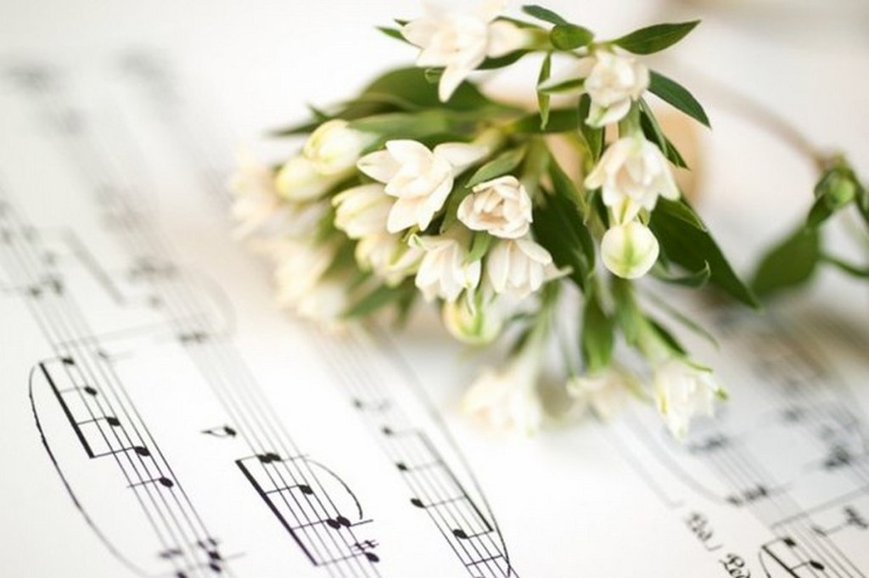
Российский шоу-конкурс
«Вызов III»
С 30 по 31 марта 2019 года в Республиканском Дворце Культуры г. Саранска проходил шоу-конкурс «Вызов III».
Российский вокальный шоу-конкурс «ВЫЗОВ» проводится в целях осуществления эффективной государственной молодежной политики в г. Саранске, Республики Мордовия и Российской Федерации, популяризации вокального и танцевального искусства и расширение круга любителей этого искусства среди молодежи, содействия молодежи в творческом развитии, установления и расширения дружеских и культурных связей между творческими коллективами городов России.
По итогам конкурсного отборочного дня, конкурсанты, отобранные профессиональным жюри, выходят в финал. Оргкомитет оставляет за собой право увеличивать или уменьшать количество финалистов по итогам зрительского голосования. Количество финалистов определяет Оргкомитет и доводит его на совещании руководителей до начала конкурсной программы.
В финальном туре мастерство участника оценивается с чистого листа и не зависит, как ты попал в финал: выбором профи жюри или спасен зрительским голосованием. Зрительское голосование может ввести в финальную программу до одной трети количества финалистов.
В Финале «ВЫЗОВ - Voiсe» и «ВЫЗОВ - Dance» профессиональное жюри путем открытого голосования определяет победителя и 2 лауреатов. По результатам зрительского голосования определяется «Приз зрительских симпатий». Оргкомитет конкурса дополнительно учреждает специальные призы.
Участник – Каргин Данила (пр. Кошелева Н.А.)

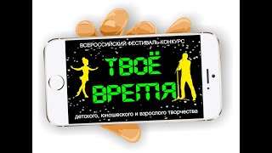
IV Всероссийский фестиваль-конкурс детского, юношеского и взрослого творчества
«Твое время»
С 3 по 30 марта 2019 года состоялся IV Всероссийский фестиваль-конкурс детского, юношеского и взрослого творчества «Твое время».
Цель фестиваля-конкурса:
Выявление и поддержка одаренных детей, подростков, молодежи и взрослого населения Российской Федерации, создание условий для реализации творческих способностей, повышение уровня культуры, эстетическое, нравственное воспитание, а также духовное развитие детей и юношества.
Задачи фестиваля-конкурса:
1. Выявить на территории Российской Федерации творчески одаренных детей, подростков, молодежь и взрослых в различных жанрах творчества;
2. Создать благоприятные условия для духовного, нравственного, эстетического, культурного и творческого развития детей, подростков, молодежи и взрослого населения;
3. Привлечь внимание детей и их родителей к участию в творческой и культурной жизни РФ;
4. Поощрить творческое развитие подрастающего и взрослого поколения путем присвоения звания Дипломанта или Лауреата конкурса и вручения подарков от Оргкомитета;
5. Стимулировать педагогов, подготовивших Участников конкурса, через благодарности, вручение специальных номинаций и денежных премий по рекомендации жюри и усмотрению оргкомитета;
6. Осветить творчество детей, молодежи и взрослых в средствах массовой информации;
7. Предоставить возможность для обмена творческим опытом между участниками конкурса, коллективами, руководителями и педагогами;
8. Способствовать поддержке постоянных творческих контактов между участниками конкурса, коллективами, руководителями и педагогами.
Творческие направления фестиваля-конкурса «ТВОЁ ВРЕМЯ»
1) ХУДОЖЕСТВЕННОЕ СЛОВО (Проза, Поэзия, Басня, Сцена из спектакля или пьесы, имеющая композиционно-законченный характер, «Проба пера»).
2). ИНСТРУМЕНТАЛЬНОЕ ИСПОЛНИТЕЛЬСТВО (Струнно-смычковые инструменты, Духовые инструменты, Народные инструменты, Фортепиано, Смешанный ансамбль, Игра под фонограмму, Искусство аккомпанемента, Камерный оркестр).
3) ВОКАЛ (Эстрадный вокал, Народный вокал, Джазовый вокал, Мировой хит, Патриотическая песня, Академический вокал, Родные мотивы, Современные музыкальные стили, Песни из кинофильмов и мультфильмов, «Ретро», «Детская песенка, Авторское пение).
4) ХОРЕОГРАФИЯ (Классический танец, Эстрадный танец, Народный танец, Народно-стилизованный танец, Современный танец, Восточные танцы, Физкультурно-спортивный танец, Детский танец, Бальные танцы, Молодежное направление, Театр моды, Историко-бытовой танец).
Учащиеся нашей школы показали достойные результаты в номинациях, в которых принимали участие.
Лауреаты
II- Табуева Амина (пр. Целовальникова Е.А., конц. Изосимова Л.Д.)
II- Тимащук Валерия, Трифонов Павел (пр. Пелагеина Т.С., пр. Борисова Г.М.)
II- Юсупова Фатыма (пр. Пелагеина Т.С.)
II- Батенкова Полина (пр. Пелагеина Т.С.)
II- Зоткина Кристина (пр. Борисова Г.М.)
II- Куреева Дарья (пр. Жданова С.Н.)
II- Конешева Самира (пр. Учайкина Г.А.)
II- Каргин Данила (пр. Кошелева Н.А.)
III- Романова Маргарита (пр. Каргина С.А.)
III- Смоланова Анастасия (пр. Учайкина Г.А.)
III- Фролова Татьяна (пр. Учайкина Г.А.)
III- Галишникова Варвара (пр. Байбикова В.С.)
III- Перепёлкин Илья (пр. Костина Н.П.)
III- Табуева Амина (пр. Курина Н.В.)
Дипломанты
I степени – Рыбаков Владимир (пр. Столберова Е.М.)
I степени – Захряпина Анастасия (пр. Маслова Л.А., конц. Панфилкина Е.А.)
I степени – Ковалева Виктория (пр. Курина Н.В.)
I степени – Майорова Вероника (пр. Шелухина Д.А.)
I степени – Сидорова Маргарита (пр. Шишкина Е.Н.)
II степени – Жегалина Вероника (пр. Столберова Е.М., конц. Бикеева С.Н.)
II степени – Ансамбль «Конфетти» (рук. Столберова Е.М.)
II степени – Новикова Владислава (пр. Маслова Л.А., конц. Панфилкина Е.А.)

III Всероссийский этноконкурс «Панжема»
С 10 по 16 апреля 2019 года на базе Мордовского государственного педагогического института имени М. Е. Евсевьева состоялся III Всероссийский этноконкурс исследовательских, проектных и творческих работ студентов, магистрантов, учащихся, дошкольников учреждений дошкольного, общего, дополнительного, среднего и высшего профессионального образования «Панжема (Открытие) – 2019».
Конкурс проводится в целях развития и совершенствования преемственных разноуровневых систем проектной, исследовательской, художественно-творческой деятельности на основе уникального культурного наследия народов Российской Федерации, духовно-нравственного, патриотического, энокультурного воспитания одаренных детей дошкольного возраста, школьников, студентов, магистрантов в образовательных учреждениях различных регионов России.
Основными задачами Конкурса являются:
- вовлечение детей, учащихся и молодёжи в изучение, популяризацию и творческую интерпретацию исторического, духовного и культурного наследия народов Российской Федерации;
- развитие исследовательской, проектной, художественно-творческой деятельности дошкольников, учащихся и молодежи;
- выявление и поддержка одаренных детей дошкольного возраста, учащихся и студентов, имеющих оригинальные исследовательские, проектные, творческие идеи;
- развитие и поддержка взаимодействия между образовательными учреждениями различных регионов России и МГПИ;
- создание сообщества одаренных детей дошкольного возраста, учащихся и студентов;
- привлечение педагогических кадров высшей школы к научному и творческому наставничеству обучающихся;
- общественное признание результатов поисковой, проектной, научно-исследовательской, творческой деятельности дошкольников, учащихся и студентов различных регионов России.
Творческие состязания, проходили с 10 по 13 апреля 2019 года. В них приняли участие более 500 участников, среди которых – учащиеся нашей школы.
Жюри, во главе с председателем жюри – Шукшиной Татьяной Ивановной, проректором по научной работе, заведующей кафедрой педагогики, оценивало мастерство конкурсантов по пяти возрастным категориям в следующих номинациях: МОЯ ПРЕЗЕНТАЦИЯ, МОЁ ИССЛЕДОВАНИЕ, МУЗЫКАЛЬНОЕ ТВОРЧЕСТВО, ТВОРЧЕСКАЯ РАБОТА, АКТЁРСКОЕ ИСКУССТВО.
Торжественное награждение участников Конкурса состоялось 16 апреля 2019 года.
Учащиеся нашей школы, принимавшие участие в конкурсе показали достойные результаты.
Лауреаты
I – Митракова Ульяна, Куреева Дарья (пр. Жданова С.Н.)
I – Абдюшева Сумия (пр. Щемерова Л.Г.)
III – Журавлева Анастасия, Морозова Ольга (пр. Руженкова Т.А.)
III – Тимошина Рахиль, Тимошина Эмилия, Надейкин Валерий (пр. Заводчикова Н.Е., конц. Каргина С.А.)
III – Широкова Мария, Аношкина Евгения (пр. Рогозина Е.Н.)
Дипломанты
I степени – Перепелкин Илья, Винокурова Лиана (пр. Костина Н.П.)
I степени – Романова Маргарита (пр. Каргина С.А.)
I степени – Широкова Мария (пр. Рогозина Е.Н.)
II степени – Адмакина Ксения (пр. Руженкова Т.А.)
III степени – Разуменкова Анна (пр. Костина Н.П.)
III степени – Сергунина Анастасия (пр. Заводчикова Н.Е., конц. Каргина С.А.)
III степени – Герасимова Анастасия (пр. Заводчикова Н.Е., конц. Каргина С.А.)
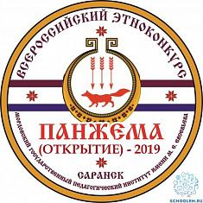
С 11 по 13 апреля в концертных залах Саранского музыкального училища им. Л. П. Кирюкова проходил III Республиканский конкурс инструментальных ансамблей и оркестров «Вастома».
Цели и задачи конкурса:
- сохранение и развитие традиций ансамблевого и оркестрового исполнительского искусства на музыкальных инструментах;
- создание условий для творческого обмена, стимулирования творческого развития и повышения профессионального мастерства участников конкурса;
- обогащение репертуара, пропаганда музыкальных произведений, воспитывающих духовность и чувство патриотизма;
- повышение профессионального уровня исполнителей.
Результаты конкурса
В номинации «Фортепианный ансамбль
I – Тимащук Валерия, Трифонов Павел (пр. Пелагеина Т.С., Борисова Г.М.)
III – Селякина Дария, Щепалкина Дарья (пр. Дьякова С.О.)
В номинации «Ансамбль струнно-смычковых инструментов»
II – Ансамбль скрипачей (пр. Максимовская Е.Н., конц. Щемерова Л.Г.)
диплом – Надейкин Валерий, Тимошина Рахиль (пр. Заводчикова Н.Е., конц. Каргина С.А.)
В номинации «Ансамбль гитаристов»
диплом – Слепова Лидия, Фокин Владислав (пр. Антонова Я.Д.)
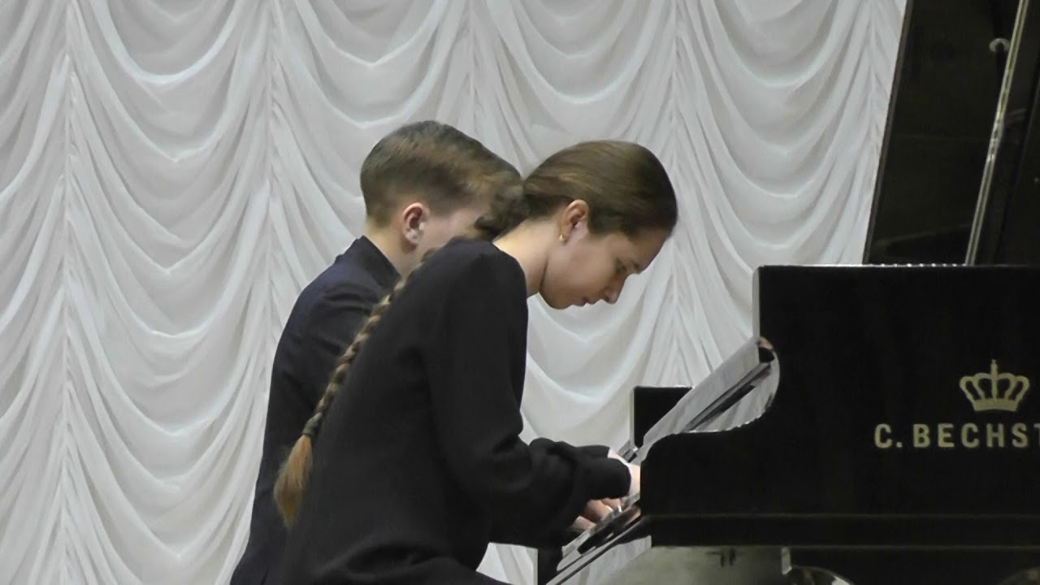
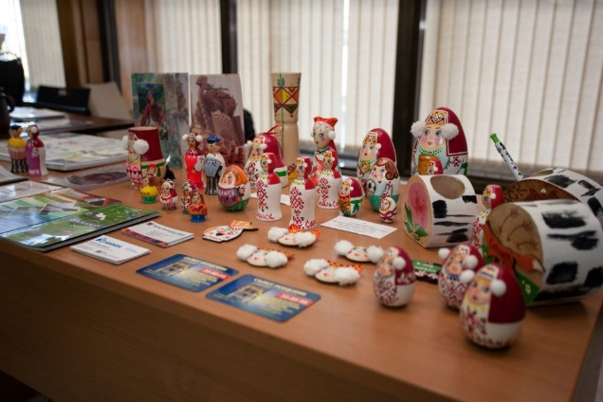
Всероссийский конкурс «Туристический сувенир»
19 апреля 2019 года состоялся Всероссийский конкурс «Туристический сувенир» - 2019 Приволжского федерального округа.
Всероссийский конкурс «Туристический сувенир» проводится с 2015 года по инициативе Геннадия Шаталова, председателя Правления ФРОС Region PR.
Конкурс проводится на территории всех федеральных округов РФ поэтапно в течение каждого календарного года.
Цели конкурса:
1. Создание информационной и коммуникационной площадок для обмена опытом и организации взаимодействия всех заинтересованных лиц и организаций в сфере производства и реализации туристических сувениров на территории регионов и страны.
2. Возрождение и развитие народных художественных промыслов и ремесел.
3. Развитие рынка отечественной туристической сувенирной продукции.
Нашу школу во Всероссийском конкурсе «Туристический сувенир» представляла Кузьмина Юлия Александровна, и в номинации «Сувенир-игрушка» заняла первое место.

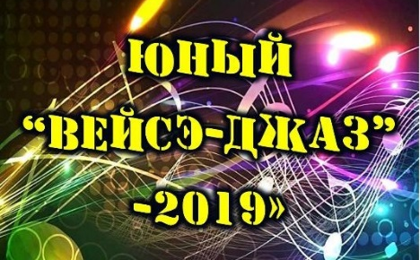
V Республиканский детско-юношеский джазовый фестиваль «Юный вейсэ джаз»
15 мая 2019 г. на базе Саранского музыкального училища им. Л.П. Кирюкова, в целях популяризации и пропаганды искусства джаза и приобщения молодежи к жанру джазовой музыки, прошел V Республиканский детско-юношеский джазовый фестиваль «Юный вейсэ-джаз».
Задачи фестиваля:
- популяризация, сохранение и пропаганда джаза, как искусства;
- развитие эстрадно-джазового образования:
- повышение качественного уровня исполнительства учащихся и студентов образовательных учреждений культуры и искусства Республики Мордовия;
- приобщение детей и подростков к исполнению джазовой музыки;
- сотрудничество с профессиональными джазменами.
Фестиваль проводился по трем возрастным категориям (8–10 лет, 11–14 лет, 15–18 лет) в номинациях: солисты-инструменталисты, вокалисты, ансамбли малых составов (дуэт, трио, квартет, квинтет).
В состав жюри, которое оценивало выступления молодых исполнителей вошли:
- Григорьев Валерий Николаевич – директор Джазового оркестра «Биг-Бенд «Саранск», заслуженный работник культуры Республики Мордовия.
- Глебова Оксана Кирилловна – солистка Мордовской государственной филармонии, заслуженная артистка Республики Мордовия.
- Лутов Александр Владимирович – преподаватель СМУ им.Л.П.Кирюкова, заслуженный работник культуры Республики Мордовия.
- Курин Александр Владимирович – художественный руководитель Джазового оркестра «Биг-Бенд «Саранск», заслуженный артист Республики Мордовия.
- Каштанов Сергей Николаевич – заведующий музыкальной частью Государственного русского драматического театра, заслуженный работник культуры Республики Мордовия.
Результаты конкурса
лауреат – Трифонов Павел (пр. Борисова Г.М.)
дипломант – Широкова Мария, Аношкина Евгения (пр. Рогозина Е.Н.)
дипломант – Конешева Самира, Кулакова Дарина (пр. Учайкина Г.А.)
участие – Ккуреева Дарья, Митракова Ульяна (пр. Жданова С.Н.)
Коротко о разном

В апреле прошла череда отчетных концертов. Участниками стали преподаватели и учащиеся школы, лауреаты Городских, Республиканских, Межрегиональных, Всероссийских и Международных конкурсов.
12 апреля в концертном зале ДМШ №6 состоялся концерт по общему фортепиано.
12 апреля - Отчетный концерт учащихся на Вакеева.
15 апреля - Городской отчетный концерт струнно-смычкового отделения.
20 апреля - Городской отчетный концерт отделения народных инструментов.
29 апреля - Городской отчетный концерт фортепианного отделения.

В конце учебного года должное внимание было уделено агитационным концертам, как правило, которые состоят из ряда музыкальных номеров, дающих представление обо всех отделениях школы и о тех музыкальных инструментах, на которых можно научиться играть, поступив в нашу школу.

25 апреля 2019 г. – Концерт в МОУ «Лицей №7»
25 апреля 2019 г. – Концерт в МОУ СОШ №2
26 апреля 2019 г. – Концерт в МОУ СОШ №40
26 апреля 2019 г. – Концерт в д/с №81
14 мая 2019 г. – Концерт в СОШ №30
15 мая 2019 г. – Концерт в МАДОУ г.о. Саранск «Д/с №94»
15 мая 2019 г. – Концерт в СОШ №17
16 мая 2019 г. – Концерт в СОШ №28
17 мая 2019 г. – Концерт в СОШ №13

Активная творческая деятельность преподавателей и учащихся способствуют популяризации музыкального образования.

ОТЧЕТНЫЙ КОНЦЕРТ ШКОЛЫ

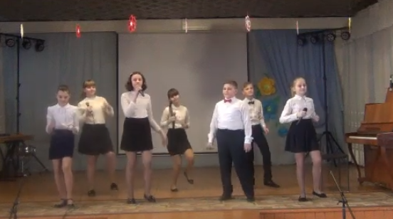
Отчетный концерт ДМШ №6, которого так долго ждали преподаватели, учащиеся и их родители, состоялся 19 апреля на сцене школы №28. Данное мероприятие - это всегда очень эмоциональное событие, вызывающее бурный восторг, волнение и радость выступающих. Это возможность показать уровень преподавателей и мастерство, которого смогли достичь учащиеся в стенах нашей родной школы.
Сам отчетный концерт - это своего рода подведение итогов деятельности всех отделений школы. Такая традиция сохраняется очень давно, причем во всех музыкальных школах и школах искусств.
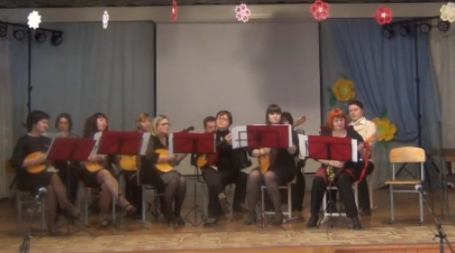
В концерте принимали участие лауреаты Городских, Республиканских, Межрегиональных, Всероссийских и Международных конкурсов. Выступили все творческие коллективы школы: оркестр народных инструментов, ансамбль скрипачей, хоровые коллективы младших и старших классов, фольклорный и эстрадный ансамбль.

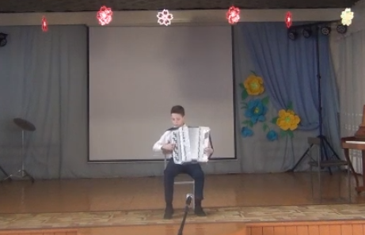
В исполнении солистов прозвучали произведения разных жанров на фортепиано, флейте, кларнете, баяне, балалайке, синтезаторе.

Все ребята играли ярко и эмоционально.
ВЫПУСКНОЙ ВЕЧЕР!

Совершенно неожиданно подкрался к нам праздник всех выпускников. 88 молодых, творческих, увлеченных искусством обучающихся ДМШ №6 получили свой первый документ об образовании – свидетельство об окончании музыкальной школы.
Для многих это особенный, волнительный, трепетный, радостный и немного грустный день: для преподавателей, у которых подошел к концу еще один учебный год, для родителей, потому что в жизни их детей можно поставить очередную запятую, и, конечно же, для выпускников – героев вечера.
Школьный зал был переполнен! Царила волнительная атмосфера праздника, выпускники были необыкновенно красивы – как никогда элегантные юноши, милые девушки в романтичных платьях.
По традиции торжество началось с концерта выпускников. Здесь нельзя не отметить старания Константиновой Н. Б., которая организовала детей и подготовила потрясающий «Капустник».
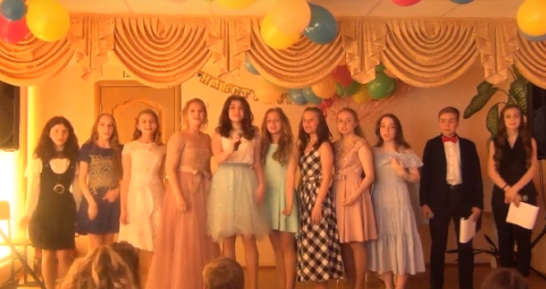
Затем прозвучало поздравление с окончанием школы от директора ДМШ №6 Еськина П. С. А по окончании торжественной части воздушные шары желаний устремились ввысь, раскрашивая солнечное небо яркими красками.
24.05.19

Вечер памяти

Сергея Терханова

29 мая 2019 года в Государственном музыкальном театре оперы и балета им. И.М. Яушева состоялся вечер памяти Сергея Терханова. В зале собрались люди, которые хорошо знакомы с музыкой этого композитора.
Сергей Яковлевич Терханов был уникальным, незаурядным и очень разносторонним человеком, отдавшим свою жизнь преданному и бескорыстному служению музыки, которая пользуется большой и заслуженной любовью у исполнителей и слушателей, и не утрачивает своей ценности со временем. Музыка, которую оставил нам Сергей Яковлевич продолжает жить, звучать!
На вечере памяти было произнесено очень много теплых слов в адрес композитора. Весь вечер звучала музыка, стихи С.Я. Терханова в исполнении
артистов театра, государственного Камерного хора РМ, преподавателей и студентов музыкального училища, городского ансамбля скрипачей. И, конечно, детей. Сергей Яковлевич всегда самое пристальное внимание уделял миру детства
В концерте приняли участие учащиеся нашей школы. Даниил Каргин (преп. Засл. раб. культуры РМ Кошелева Н.А.) исполнил песню «Снегирь» на стихи А. Барто, а фортепианный дуэт в составе Тимащук Валерии (преп. Засл. раб. культуры РМ Пелагеина Т.С.) и Трифонова Павла (преп. Борисова Г.М.) зажигательно исполнили ансамбль «Ярмарка».
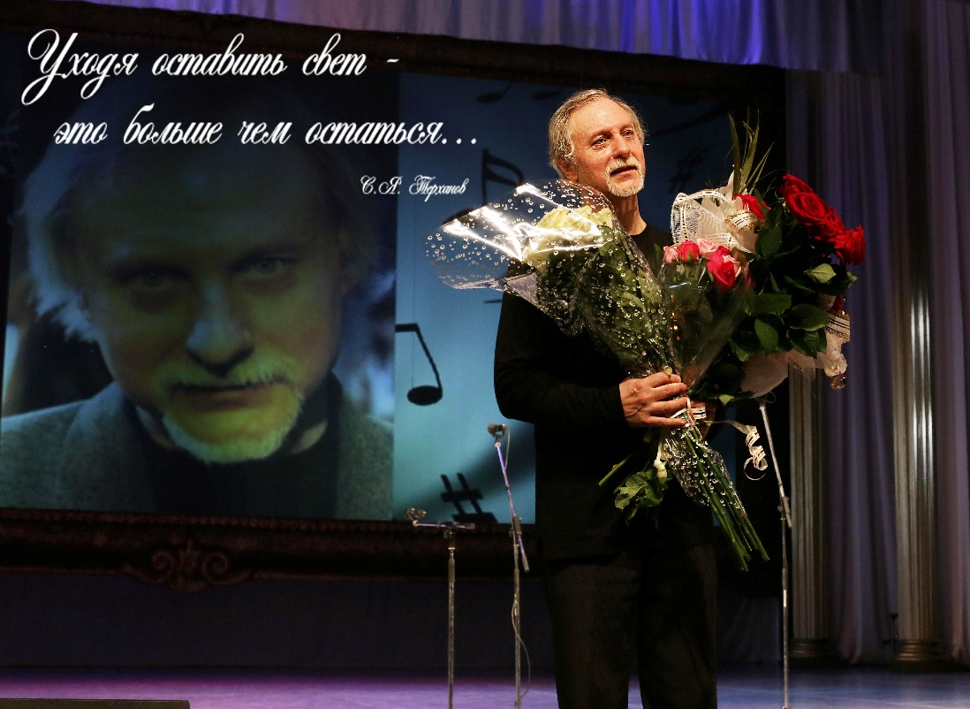
Сергей Яковлевич щедро дарил себя окружающим, он надолго останется жить в своих сочинениях, в памяти своих учеников и в сердцах всех, кто его знал.

Газету подготовили и выпустили:
Космачёва Т.В., Панфилкина Е. А.

